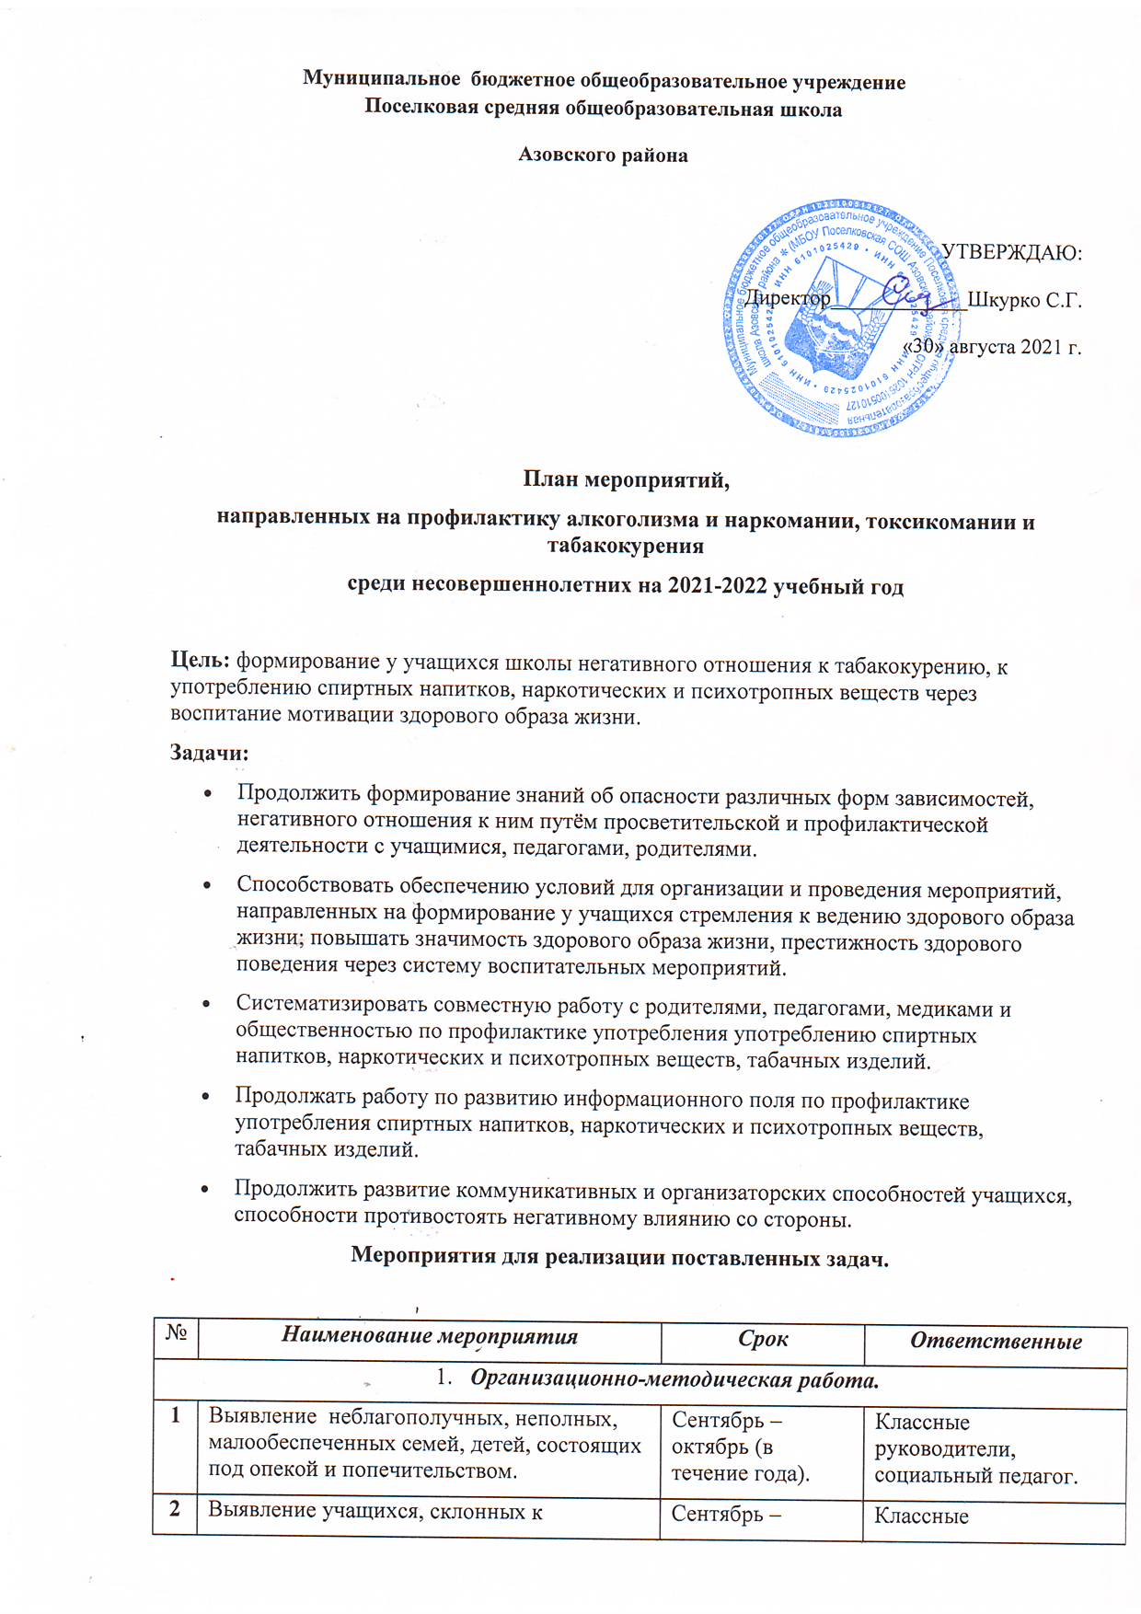
 | употреблению алкоголя, наркотиков, токсических веществ, табакокурению и постановка их на внутришкольный учёт (анкетирование, личные беседы, тренинги, психологическое тестирование и др.) | октябрь (в течение года). | руководители, социальный педагог.
3 | Вовлечение обучающихся, находящихся в группе риска в кружки, клубы, секции.  Контроль за внеурочной занятостью учащихся. | В течение года | Зам. директора по ВР, классные руководители, социальный педагог.
4 | Корректировка картотеки индивидуального учёта подростков группы риска. | Сентябрь -октябрь (в течение года) | Социальный педагог, классные руководители
5 | Проведение профилактических рейдов «Подросток». | В течение года. | Социальный педагог, классные руководители, специалисты КДН и ЗП при администрации Азовского района.
6 | Размещение информационно-методических материалов на сайте школы. | В течение года | Социальный педагог.
7 | Контроль за посещаемостью учебных занятий, выявление учащихся, не посещающих школу по неуважительным причинам, профилактическая работа с ними, своевременное информирование КНД и ЗП, ОПДН ОВД. | Ежедневно. | Социальный педагог, классные руководители
- Работа с учащимися
1 | Лекторий «Подросток и закон» (7-11 кл.) | 1 раз в 2 месяца | Социальный педагог.
2 | Конкурс рисунков  1-7 кл. «Мы за здоровый образ жизни»  8-11 кл. «Мы выбираем жизнь!» | Октябрь. | Педагог изобразительного искусства
3 | Беседы:  «Правонарушения и ответственность за них» (5-8 классы),  «Уголовная ответственность несовершеннолетних»(9-11 класс) | Ноябрь. | Классные руководители, социальный педагог.
4 | Цикл бесед о вреде наркотиков «Ты попал в беду» (8-11 классы) | Октябрь, апрель. | Классные руководители.
5 | Выпуск листовок, памяток по пропаганде ЗОЖ | Ноябрь. | Социальный педагог.
6 | Круглый стол «Бездна, в которую надо заглянуть» (8- 9классы) | Декабрь. | Социальный педагог.
7 | Акция «Нет табачному дыму!» | Январь. | Социальный педагог.
8 | Беседы с юношами и девушками по формированию сексуальной культуры (8-9 классы) | Январь – февраль. | Классные руководители
9 | Квест «Баланс положительных и отрицательных сторон курения» (6 классы) | Февраль. | Социальный педагог.
10 | Беседа «Правда и ложь об алкоголе» (6-9 классы) | Март, апрель. | Классные руководители.
11 | Неделя пропаганды знаний о здоровом образе жизни. | Май. | Социальный педагог.
12 | «За здоровый образ жизни»  просмотр видеофильмов по плану социального педагога (1-11 классы) | В течение года. | Социальный педагог.
13 | Беседы о вреде курения (5-9 классы) | В течение года. | Классные руководители, социальный педагог, педагог- психолог.
14 | Беседы о профилактике ВИЧ инфекции (8-11 кл.) | В течение года. | Социальный педагог, педагог- психолог, медицинский работник.
15 | Проведение тематических классных часов:  «День против курения»;  «Здоровье - это жизнь»;  «Личность и алкоголь»;  «Горькие плоды «сладкой жизни» или о тяжких социальных последствиях употребления наркотиков» | В течение года (по запросу классных руководителей). | Социальный педагог.
16 | Систематическое выявление учащихся, нарушающих Устав школы, Закон РФ «Об ограничении курения табака», Законы КО «О профилактике наркомании и токсикомании на территории РФ « О мерах по предупреждению причинения вреда здоровью и развитию несовершеннолетних в КО», «О защите несовершеннолетних от угрозы алкогольной зависимости и профилактике алкоголизма среди несовершеннолетних» другие нормативные акты, регулирующие поведение школьников и принятие мер воспитательного воздействия. | В течение года. | Классные руководители, социальный педагог.
17 | Семинары с элементами тренинга по профилактике наркомании, табакокурения, алкоголизма. | В течение года. | социальный педагог.
18 | Тематические выставки литературы « О здоровом образе жизни». | В течение года. | Педагог-библиотекарь.
2.1 Спортивно- оздоровительные мероприятия.
1 | День Здоровья (1-11 кл.) | Сентябрь, январь | Зам. директора по ВР учитель физической культуры, классные руководители.
2 | Спортивные соревнования (1-11 кл.) | В течение года (согласно общешкольному плану ВР) | Зам. директора по ВР учитель физической культуры, классные руководители.
3. Работа с родителями.
1 | Родительские собрания:  - «Подросток и наркотики»;  - «Курить или не курить?»  «Организация занятий школьника по укреплению здоровья и привитию здорового образа жизни» (с приглашением специалистов) | В течение года (по запросу классных руководителей). | Социальный педагог.
2 | Лекторий для родителей:  1 классы «Адаптация первоклассника».  2-4 классы «Психология общения».  5 классы «Психофизическое развитие, адаптация учащихся переходного возраста».  6 классы «Социально-психологическая характеристика личности учащегося».  7 классы «Возрастные особенности подросткового периода».  8 классы « Подросток и родители».  9 классы «Поиск понимания в общении».  10 классы «Пора ранней юности».  11 классы «Взрослый, но всё ещё ребенок». | В течение года (по запросу классных руководителей). | Социальный педагог.
3 | Консультации родителей по вопросам профилактики алкоголизма, наркозависимости и лечения их последствий. | В течение года (согласно плану социального педагога и педагога- психолога) | Социальный педагог.
4 | Разработка рекомендаций для родителей «Что делать, если в дом пришла беда», «Создание дома, свободного от наркотиков». | В течение года. | Социальный педагог.
5 | Семинары с элементами тренинга по профилактике наркомании, табакокурения, алкоголизма. | В течение года. | социальный педагог.
6 | Анкетирование родителей «Здоровье в семье», «Детско- родительские отношения». | В течение года. | Социальный педагог.
4. Работа с педагогическим коллективом.
1 | МО классных руководителей «Кризисные зоны развития ребенка и характер педагогической поддержки» | По плану МО кл. руководителей. | Зам. директора по ВР, социальный педагог.
2 | Разработка методических рекомендаций по проведению классных часов по нравственному и правовому воспитанию старшеклассников. | В течение года. | социальный педагог.
3 | Индивидуальное консультирование по вопросам профилактической работы с учащимися и родителями (законными представителями). | В течение года. | социальный педагог.

